UA Träningsförslag 24
Uppvärmning och Passningsövning
- 4 längder, mjuka jämfotahopp, skridskohopp, dynamiskt motstånd och ett varv runt

Matchpassningar 3 led (Målvakter värmer)
Målvakt
Vanlig uppvärmning
Instick
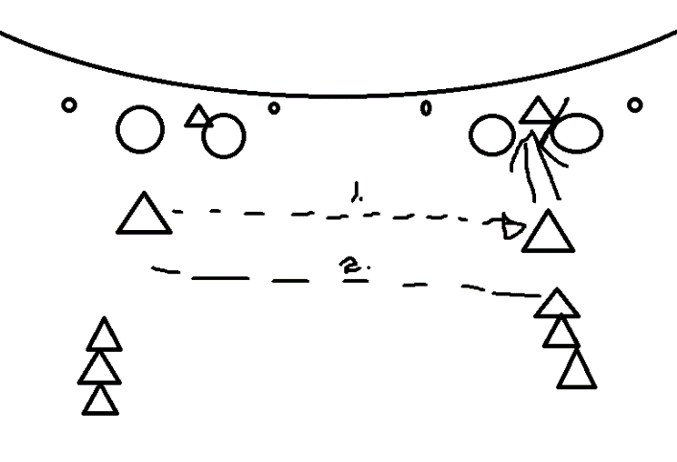
Två led och två uppsättningar med försvarare och linjer. Ytterniorna satsar fram och passar över till andra sidan. Sedan backar man tillbaka och kommer i fart och får en passning från motsvarande sida.
Genombrott med samarbete med linjen eller instick
Passning mellan benen, dopp i zoonen, rysk spärr mm

OBS använd plättar som avgränsare så att ingen blir knuffad in i gubbarna och stukar fötterna.

3 koner
Barca
Kontringsjaga
Spel

